Министерство образования Республики Беларусь
Учреждение образования
«Белорусский государственный университет
информатики и радиоэлектроники»
Факультет компьютерных систем и сетей
Кафедра интеллектуальных информационных технологий
Дисциплина «Технологии и инструментальные средства проектирования интеллектуальных систем»
ОТЧЁТ
по лабораторной работе №2
«Обучение классификатора сообщений Wit.ai системы NIKA»
Вариант «Космос»
Выполнили:
студенты группы 321702
Пикта Игнат Дмитриевич
Переверзев Марат Атаджанович

Проверил:
Жмырко А. В.
Минск 2026

1 ЦЕЛЬ РАБОТЫ
Изучить принципы работы классификатора сообщений, приобрести навыки определения классов сообщений, выделения сущностей и признаков в них, формально специфицировать сценарий диалога.
2 ЗАДАНИЕ
1) Описать сценарий диалога по предметной области из первой лабораторной работы; сценарий должен состоять как минимум из 8 сообщений (4 вопроса по теме и 4 соответствующих ответа).
2) Обучить классификатор сообщений на вопрос «Что такое …?» для каждой формализованной сущности и проверить в диалоговом окне Ники, что система отвечает на этот вопрос для всех понятий.
3) Выделить классы и сущности сообщений сценария; каждое сообщение должно иметь хотя бы один класс.
4) Составить отчёт с целью, заданием, вариантом и тестированием сценария диалога.
5) Уметь отвечать на вопросы и решать задачи, приведённые в конце лабораторной работы.
6) Загрузить изменения в свой форк NIKA; результаты классификации сохранить в формате экспорта Wit.ai (JSON) в каталоге classification/ предметной области.
3 ИНДИВИДУАЛЬНЫЙ ВАРИАНТ
Вариант — «Космос». Работа опирается на раздел «Предметная область космоса» из ЛР1: 26 классов, 18 отношения и 46 экземпляров (планеты и их спутники, малые тела, звёзды, объекты дальнего космоса, созвездия, космические аппараты, миссии, космонавты, агентства, космодромы). Методика требует не менее четырёх вопросов в сценарии; спроектировано шесть классов вопросов — по три на каждого участника бригады (таблица 1), — чтобы в ЛР3 правила ответа покрыли все исследуемые отношения раздела.
Таблица 1 – Классы вопросов и участники бригады
Автор | Класс сообщения | Идентификатор Wit.ai | Отношения ЛР1 для ответа | Пример
Пикта И. | сообщение об орбите космического объекта | about_orbit | nrel_orbit, nrel_orbital_period, nrel_distance_from_sun | Вокруг чего обращается Луна?
Пикта И. | сообщение о спутниках небесного тела | about_satellites | nrel_natural_satellite, nrel_orbit | Какие спутники есть у Юпитера?
Пикта И. | сообщение о физических характеристиках космического объекта | about_physical_parameters | nrel_mass, nrel_equatorial_radius, nrel_spectral_class | Какая масса у Юпитера?
Переверзев М. | сообщение об открытии космического объекта | about_discovery | nrel_discoverer, nrel_discovery_date | Кто открыл Плутон?
Переверзев М. | сообщение о созвездии космического объекта | about_constellation | nrel_located_in_constellation | В каком созвездии находится Сириус?
Переверзев М. | сообщение о космической миссии | about_space_mission | nrel_mission_crew, rrel_crew_commander, nrel_mission_target, nrel_start_date, nrel_used_launch_vehicle, nrel_launch_site, nrel_launch_date, nrel_operator | Кто был в экипаже миссии Аполлон-11?

Кроме того, распознаются вопросы «Что такое …?» обо всех понятиях раздела, вопросы о разбиении классов («Какими бывают …?») и стандартные классы сообщений NIKA; для каждого сообщения определяется признак эмоциональной окраски.
4 ВЫБОР СРЕДСТВА КЛАССИФИКАЦИИ
Методика предполагает облачный сервис wit.ai: разработчик создаёт приложение, размечает в нём фразы и прописывает токен в nika.ini. Своё приложение в wit.ai создать не удалось — вход в сервис возможен только через учётную запись Meta. В nika.ini остаётся токен приложения разработчиков NIKA: запросы к нему работают, но дообучить его своими фразами нельзя, а понятия раздела «Космос» в нём не размечены.
Как устроен вызов классификатора в NIKA, видно по исходному коду агентов: программа обработки сообщения сначала запускает AlternativeMessageTopicClassificationAgent, который проверяет правила классификации из базы знаний (срабатывают только на точный текст сообщения), и лишь затем MessageTopicClassificationAgent — он отправляет запрос GET <url>?q=<текст> и разбирает ответ с полями intents, entities и traits. Адрес url читается из nika.ini. Поэтому выбрано решение из двух частей:
– wit-local — собственный сервис с тем же форматом запросов и ответов, что у Wit.ai; он обучается на фразах в формате экспорта Wit.ai и берёт словарь сущностей из базы знаний NIKA; подключение — одна строка url = http://wit-local:8095/message в nika.ini, код агентов классификации не меняется;
– правила классификации в базе знаний для фиксированных фраз — встроенный механизм OSTIS.
Сервис один на оба варианта, выполняемых на форке NIKA («Космос» и «Медицина»): он читает обучающие фразы всех разделов и различает их по типам сущностей. На рисунках 1 и 2 показаны состав системы и порядок обработки одного сообщения.
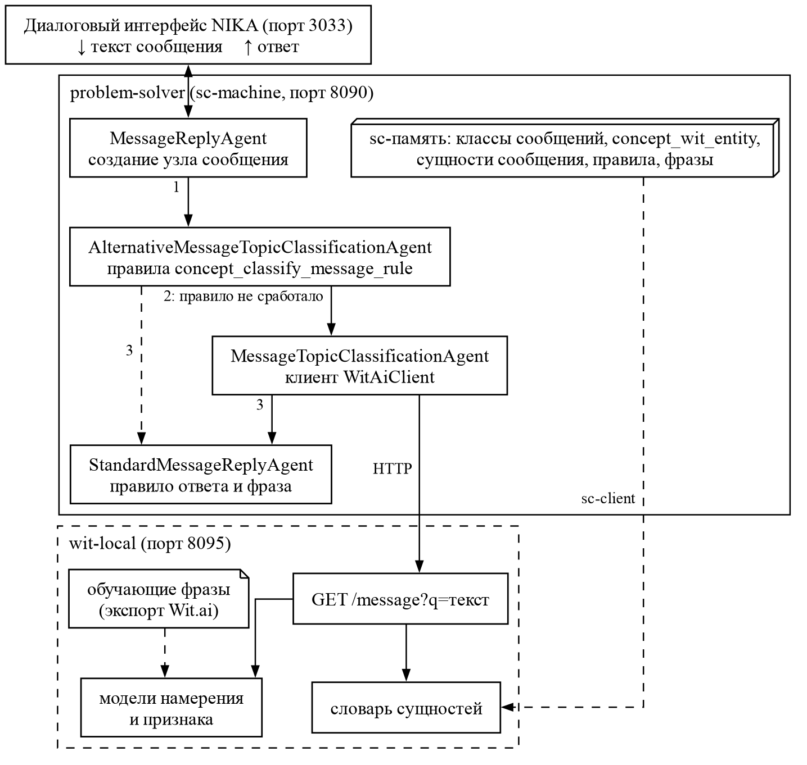
Рисунок 1 – Состав системы: агенты NIKA и сервис wit-local
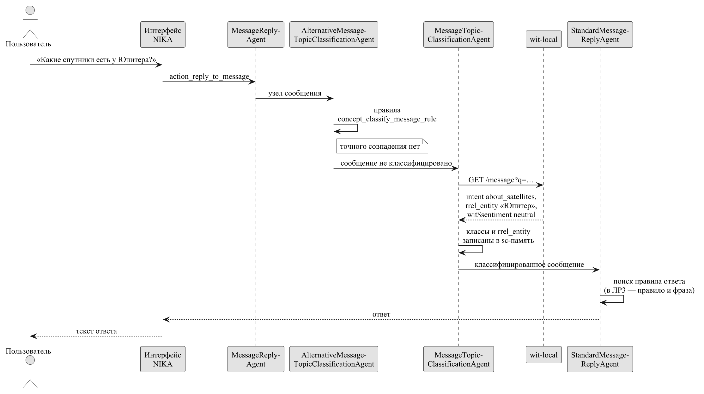
Рисунок 2 – Диаграмма последовательности обработки сообщения
5 СЦЕНАРИЙ ДИАЛОГА
Пользователь — любитель астрономии. Он начинает разговор фразой Ю. А. Гагарина «Поехали!», узнаёт, что такое Юпитер, спрашивает о его орбите, спутниках и массе, об открытии Европы, о созвездиях, о миссии «Аполлон-11» и запуске телескопа «Хаббл», просит перечислить виды планет и уточняет смысл отношения «обращается вокруг*». Всего 12 сообщений пользователя и столько же ответов, то есть 24 сообщений при требуемых восьми; задействованы все шесть новых классов и все три значения эмоциональной окраски (таблица 2).
Таблица 2 – Сообщения пользователя: класс, сущности, окраска
№ | Сообщение | Класс | Сущности | Окраска | Классификатор
1 | Поехали! | greeting_message | — | — | правило БЗ
2 | Что такое Юпитер? | about_entity | jupiter | нейтр. | wit-local
3 | Вокруг чего обращается Юпитер? | about_orbit | jupiter | нейтр. | wit-local
4 | Какие спутники есть у Юпитера? | about_satellites | jupiter | нейтр. | wit-local
5 | Какая масса у Юпитера? | about_physical_parameters | jupiter | нейтр. | wit-local
6 | Кто открыл Европу? | about_discovery | europa | нейтр. | wit-local
7 | В каком созвездии находится Сириус? | about_constellation | sirius | нейтр. | wit-local
8 | Какие объекты есть в созвездии Орион? | about_constellation | orion_constellation | нейтр. | wit-local
9 | Подскажите, пожалуйста, кто был в экипаже Аполлона-11? | about_space_mission | apollo_11 | позитив. | wit-local
10 | Ну и когда запустили телескоп Хаббл, долго ещё ждать? | about_space_mission | hubble_telescope | негатив. | wit-local
11 | Какие планеты ты знаешь? | message_about_subdividing | concept_planet | — | правило БЗ
12 | Что такое отношение обращается вокруг? | about_entity | nrel_orbit | нейтр. | wit-local

Ответы системы (таблица 3) составлены по связкам исследуемых отношений из ЛР1. На приветствие, «Что такое …?» и вопрос о разбиении отвечают уже существующие правила NIKA; ответы на шесть новых классов реализуются правилами и фразами в ЛР3, а в ЛР2 система сообщает, как она классифицировала сообщение.
Таблица 3 – Проектируемые ответы системы
№ | Сообщение | Ответ NIKA
1 | Поехали! | Приветствие по стандартному правилу NIKA (случайная фраза приветствия)
2 | Что такое Юпитер? | Определение Юпитера по стандартному правилу lr_message_about_entity
3 | Вокруг чего обращается Юпитер? | Юпитер обращается вокруг Солнца на среднем расстоянии 5,20 а.е.; период обращения — 11,86 года.
4 | Какие спутники есть у Юпитера? | В базе знаний описан естественный спутник Юпитера — Европа.
5 | Какая масса у Юпитера? | Масса Юпитера — 1,90·10^27 кг, экваториальный радиус — 71 492 км.
6 | Кто открыл Европу? | Европу открыл Галилео Галилей 8 января 1610 года.
7 | В каком созвездии находится Сириус? | Сириус расположен в созвездии Большой Пёс.
8 | Какие объекты есть в созвездии Орион? | В созвездии Орион расположена туманность Ориона.
9 | Подскажите, пожалуйста, кто был в экипаже Аполлона-11? | В экипаж миссии Аполлон-11 входил Нил Армстронг, он же командир экипажа.
10 | Ну и когда запустили телескоп Хаббл, долго ещё ждать? | Телескоп Хаббл запущен 24 апреля 1990 года, оператор — НАСА (в ЛР3 — фраза для грубого сообщения).
11 | Какие планеты ты знаешь? | Разбиение класса планета по стандартному правилу lr_message_about_subdividing
12 | Что такое отношение обращается вокруг? | Определение отношения обращается вокруг* (связка nrel_definition, добавленная в ЛР2)

6 ФОРМАЛИЗАЦИЯ В БАЗЕ ЗНАНИЙ
6.1 Классы сообщений
Файлы ЛР2 находятся в каталоге knowledge-base/extra/section_subject_domain_of_cosmos/dialogue/ и собраны в раздел «Раздел. Классы сообщений на космическую тему» (section_space_messages). Корневой класс «сообщение на космическую тему» включён в атомарное сообщение ядра NIKA и разбит на две группы — по одной на участника бригады, — каждая из которых разбита на три класса по запрашиваемому свойству (рисунок 3).
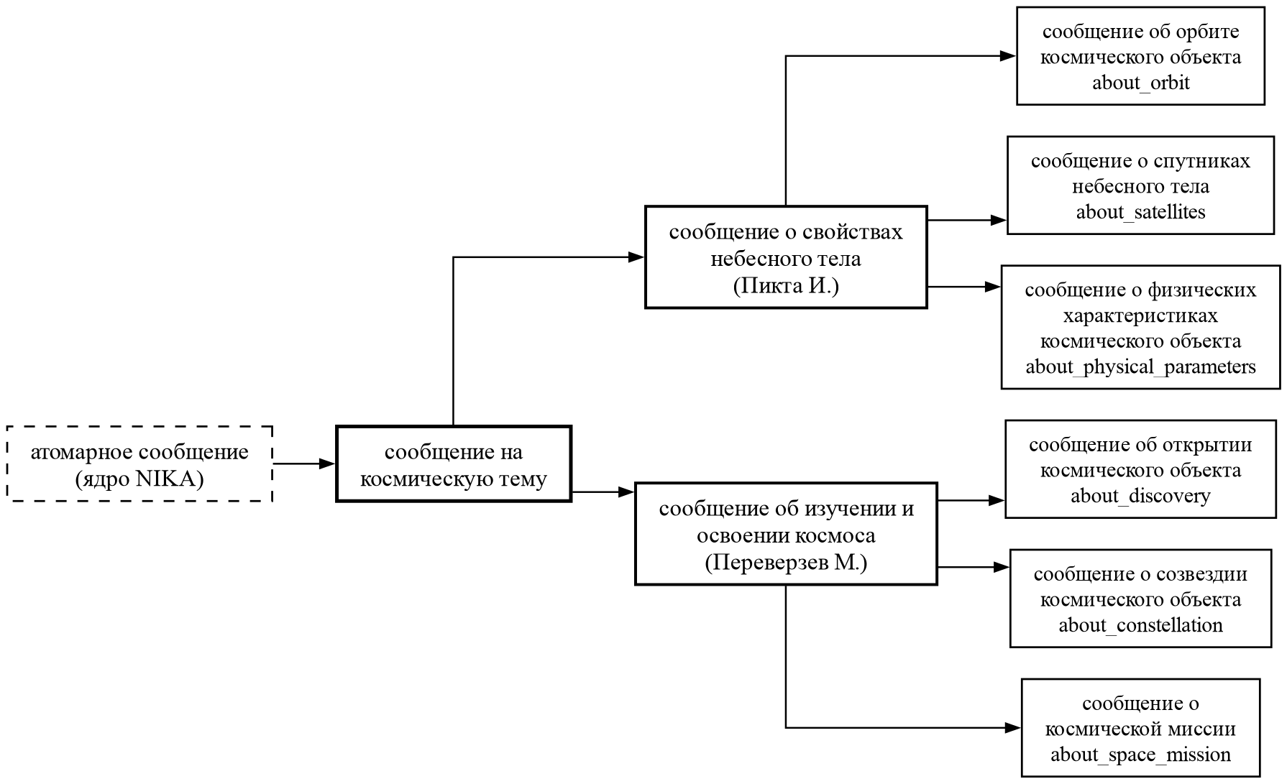
Рисунок 3 – Иерархия классов сообщений на космическую тему
У каждого класса заданы основные идентификаторы, идентификатор Wit.ai (nrel_wit_ai_idtf — по нему намерение из ответа сервиса сопоставляется с классом), включение в группу, определение связкой nrel_definition и структурой «Опр. (…)» с перечнем используемых понятий и примечание с примером сообщения. Классы добавлены в concept_intent_possible_class (рисунок 5).
concept_message_about_satellites
<- sc_node_class;
=> nrel_main_idtf:
[сообщение о спутниках небесного тела] (* <- lang_ru;; *);
[message about satellites of a celestial body] (* <- lang_en;; *);
=> nrel_wit_ai_idtf:
[about_satellites];
<= nrel_inclusion:
concept_message_about_celestial_body_properties;
=> nrel_definition:
[сообщение о свойствах небесного тела, в котором запрашиваются естественные спутники указанного небесного тела или объекты, обращающиеся вокруг него] (* <- lang_ru;; *);
=> nrel_note:
[пример сообщения: «Какие спутники есть у Юпитера?»; выделяемая сущность (роль rrel_entity): космический объект] (* <- lang_ru;; *);
<- rrel_key_sc_element:
...
(*
=> nrel_main_idtf:
[Опр. (сообщение о спутниках небесного тела)] (* <- lang_ru;; *);;
<- definition;;
<= nrel_sc_text_translation:
...
(*
-> rrel_example:
[Сообщение о спутниках небесного тела - сообщение о свойствах небесного тела, в котором запрашиваются естественные спутники указанного небесного тела или объекты, обращающиеся вокруг него.] (* <- lang_ru;; *);;
*);;
<= nrel_using_constants:
{
concept_message_about_celestial_body_properties;
nrel_natural_satellite;
nrel_orbit;
rrel_entity
};;
*);;

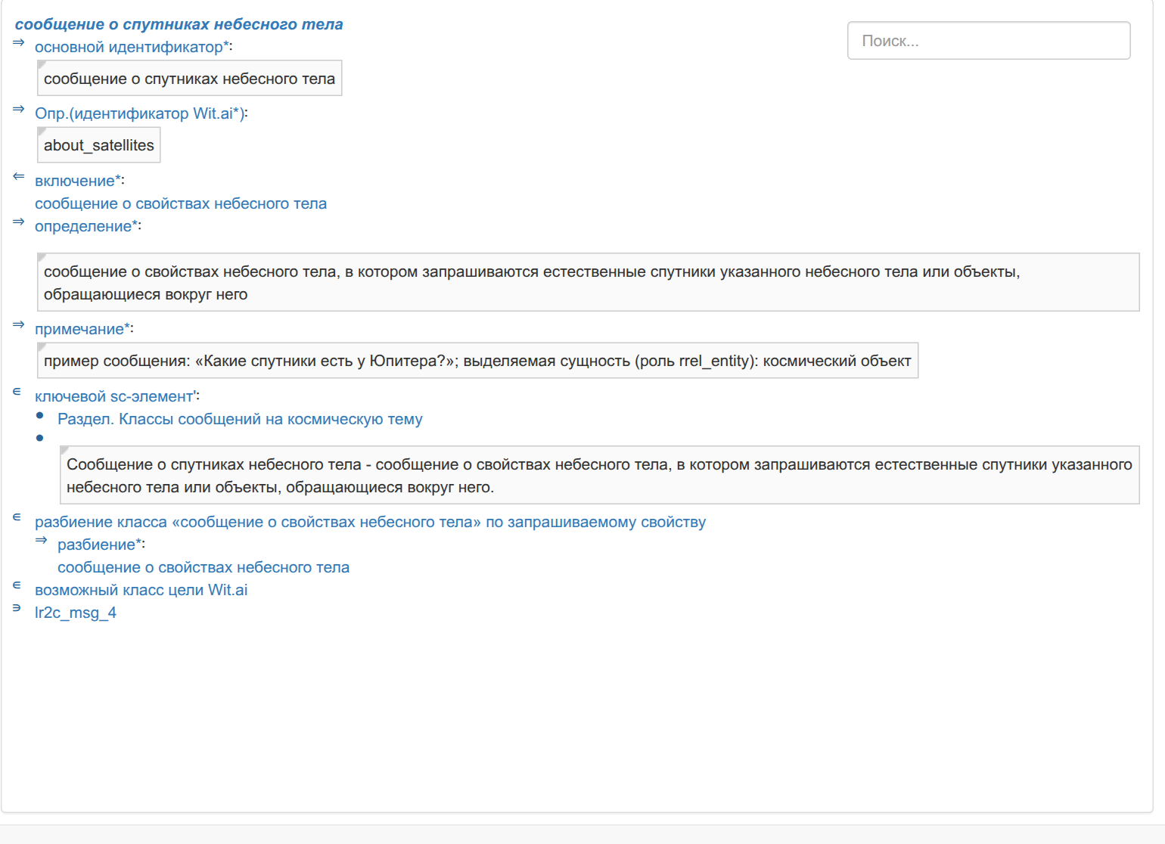
Рисунок 4 – Класс «сообщение о спутниках небесного тела» в sc-web
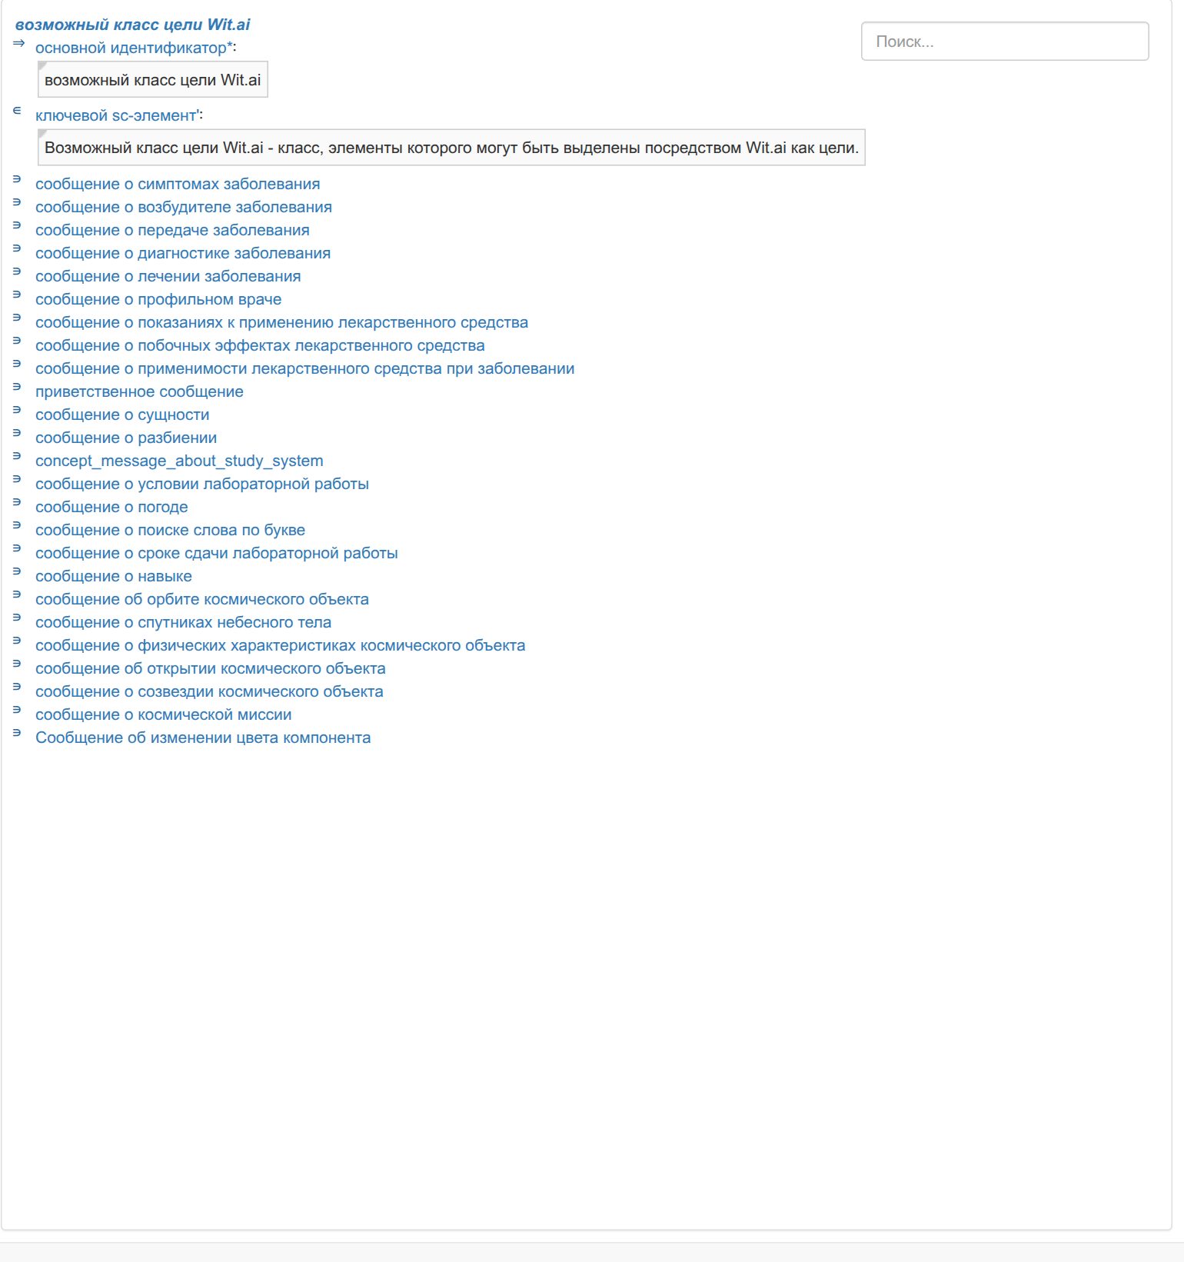
Рисунок 5 – Множество concept_intent_possible_class с классами обоих вариантов
6.2 Сущности и отношения
Все 26 классов и 46 экземпляров раздела ещё в ЛР1 были включены в concept_wit_entity и имеют связку nrel_definition, поэтому для них вопрос «Что такое …?» работает сразу. С отношениями было иначе: 18 отношения не входили в concept_wit_entity, а их определения заданы только структурой «Опр. (…)», тогда как шаблон фразы ответа NIKA ищет связку nrel_definition. В файле dialogue/relations_as_entities.scs каждое отношение добавлено в concept_wit_entity, текст определения перенесён из структуры «Опр. (…)» в связку nrel_definition, а примечание составлено по фактам раздела (сколько связок задано и пример). Примечания нужны и по техническим причинам (см. подраздел 9.5).

nrel_discovery_date
<- concept_wit_entity;
=> nrel_definition:
[бинарное ориентированное отношение, связывающее космический объект с датой, когда он был впервые обнаружен и зарегистрирован] (* <- lang_ru;; *);
=> nrel_note:
[в разделе «Космос» связки заданы для 5 пар объектов, например: Фобос — 18 августа 1877 года] (* <- lang_ru;; *);;

nrel_distance_from_sun
<- concept_wit_entity;

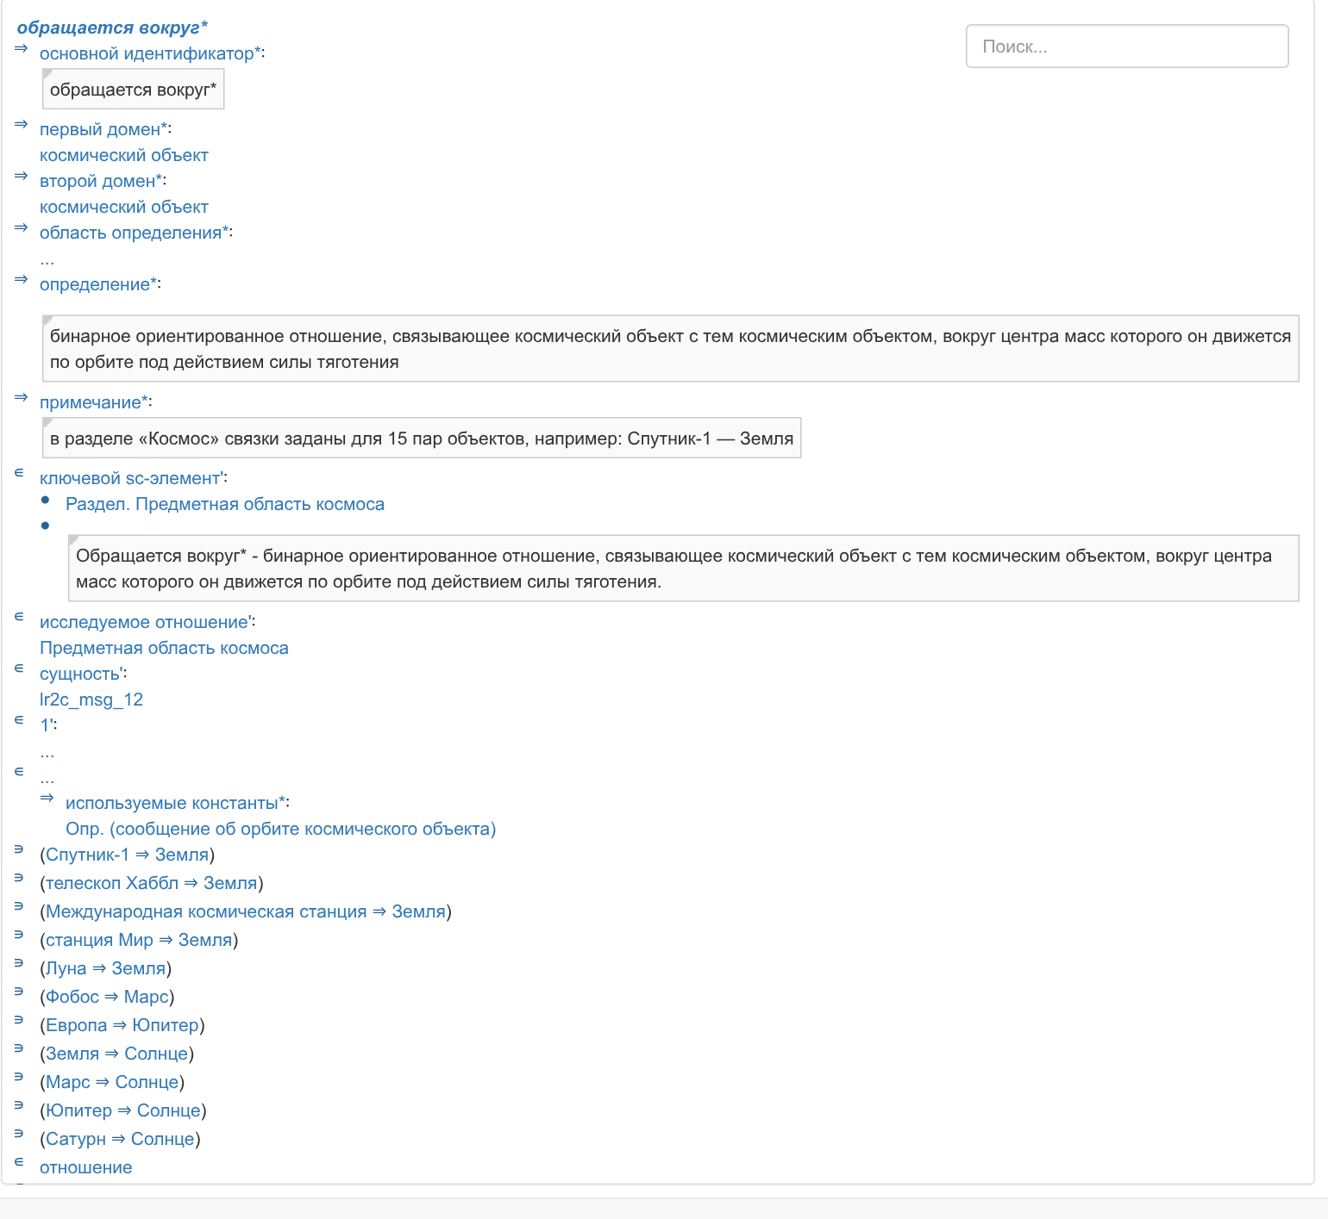
Рисунок 6 – Отношение обращается вокруг* в sc-web после ЛР2
Выделенная сущность связывается с сообщением ролью rrel_entity. В сообщении может быть и несколько сущностей: во «Как далеко Сатурн от Солнца?» выделяются Сатурн и Солнце, а правило ЛР3 выберет объект, у которого есть связка «среднее расстояние до Солнца*».
6.3 Признак эмоциональной окраски
Признак формализован в общем для обоих вариантов каталоге extra/local_message_classifier/ по примеру из документации NIKA: множество concept_message_with_emotional_coloring с идентификатором Wit.ai wit$sentiment включает классы-значения positive, neutral и negative, которые входят в concept_trait_possible_class. Вежливая формулировка («Подскажите, пожалуйста, …») даёт класс сообщения с позитивной эмоциональной окраской, грубая («Ну и …, долго ещё ждать?») — с негативной.
6.4 Правила классификации в базе знаний
Составлены 4 правила (таблица 4). Каждое — импликация, посылка которой — дизъюнкция атомарных формул «текст сообщения совпадает с фразой» (формулы входят в concept_template_with_links, поэтому сравнивается содержимое sc-ссылки), а следствие — принадлежность сообщения классу и связка rrel_entity. Все правила входят в concept_classify_message_rule_priority_1 (рисунок 7).
Таблица 4 – Правила классификации в базе знаний
Правило | Фразы | Следствие
lr_classify_poekhali_message | «Поехали!»; «Поехали»; «Поехали, Ника!» | concept_greeting_message _-> _message;;
lr_classify_known_planets_message | «Какие планеты ты знаешь?»; «Какие планеты бывают?» | concept_message_about_subdividing _-> _message;; _message _-> rrel_entity:: concept_planet;;
lr_classify_known_space_objects_message | «Какие космические объекты ты знаешь?»; «Какие космические объекты бывают?» | concept_message_about_subdividing _-> _message;; _message _-> rrel_entity:: concept_space_object;;
lr_classify_known_spacecraft_message | «Какие космические аппараты ты знаешь?»; «Какие космические аппараты бывают?» | concept_message_about_subdividing _-> _message;; _message _-> rrel_entity:: concept_spacecraft;;

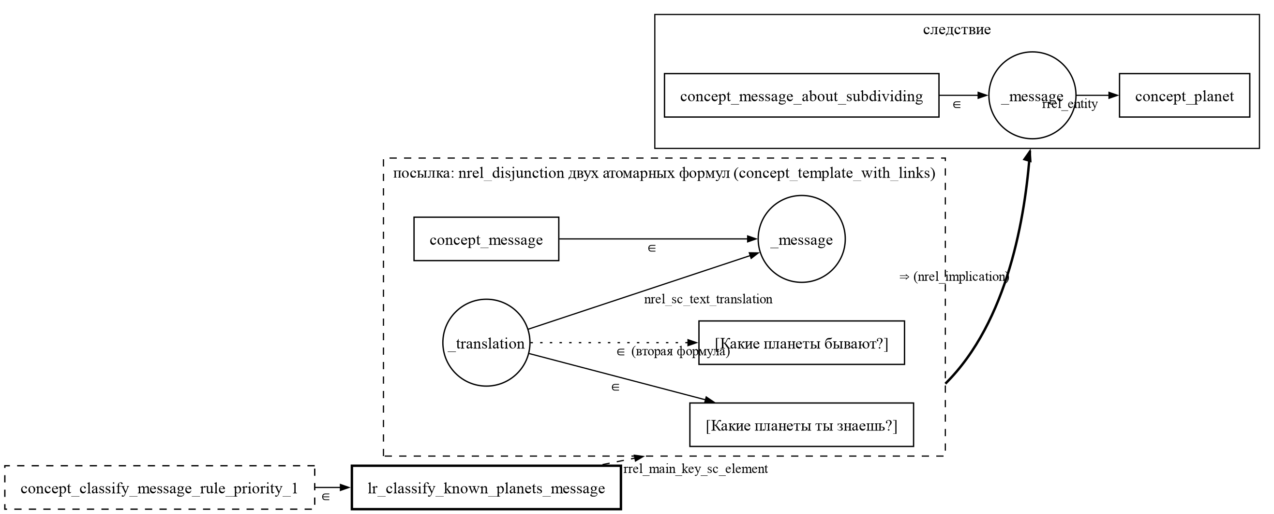
Рисунок 7 – Структура правила lr_classify_known_planets_message
/* Фраза Ю. А. Гагарина при старте «Востока-1» — приветствие; ответ даёт стандартное правило NIKA.
Точные формулировки: «Поехали!»; «Поехали»; «Поехали, Ника!». */

@if_lr_classify_poekhali_message_1 = [*
_message <-_ concept_message;;
_translation_lr_classify_poekhali_message _=> nrel_sc_text_translation:: _message;;
_translation_lr_classify_poekhali_message _-> _text_lr_classify_poekhali_message_1;;
_text_lr_classify_poekhali_message_1 = _[Поехали!];;
*];;

@if_lr_classify_poekhali_message_2 = [*
_message <-_ concept_message;;
_translation_lr_classify_poekhali_message _=> nrel_sc_text_translation:: _message;;
_translation_lr_classify_poekhali_message _-> _text_lr_classify_poekhali_message_2;;
_text_lr_classify_poekhali_message_2 = _[Поехали];;
*];;

@if_lr_classify_poekhali_message_3 = [*
_message <-_ concept_message;;
_translation_lr_classify_poekhali_message _=> nrel_sc_text_translation:: _message;;
_translation_lr_classify_poekhali_message _-> _text_lr_classify_poekhali_message_3;;
_text_lr_classify_poekhali_message_3 = _[Поехали, Ника!];;
*];;

@then_lr_classify_poekhali_message = [*
concept_greeting_message _-> _message;;
*];;

@if_lr_classify_poekhali_message_1 <- atomic_logical_formula; <- concept_template_with_links;;
@if_lr_classify_poekhali_message_2 <- atomic_logical_formula; <- concept_template_with_links;;
@if_lr_classify_poekhali_message_3 <- atomic_logical_formula; <- concept_template_with_links;;
@then_lr_classify_poekhali_message <- atomic_logical_formula;;

@or_lr_classify_poekhali_message = { @if_lr_classify_poekhali_message_1; @if_lr_classify_poekhali_message_2; @if_lr_classify_poekhali_message_3 };;
@or_lr_classify_poekhali_message <- nrel_disjunction;;
@impl_lr_classify_poekhali_message = (@or_lr_classify_poekhali_message => @then_lr_classify_poekhali_message);;
@impl_lr_classify_poekhali_message <- nrel_implication;;

lr_classify_poekhali_message
<- concept_classify_message_rule_priority_1;
=> nrel_main_idtf:
[правило классификации: «Поехали!» как приветствие] (* <- lang_ru;; *);
-> rrel_main_key_sc_element: @impl_lr_classify_poekhali_message;;

Фраза «Поехали!» выбрана как приветствие в духе варианта; вопросы «Какие планеты ты знаешь?», «Какие космические объекты ты знаешь?» и «Какие космические аппараты ты знаешь?» относятся к классу сообщений о разбиении, и существующее правило ответа NIKA сразу перечисляет подклассы.
7 КЛАССИФИКАТОР WIT-LOCAL
7.1 Разбор сообщения
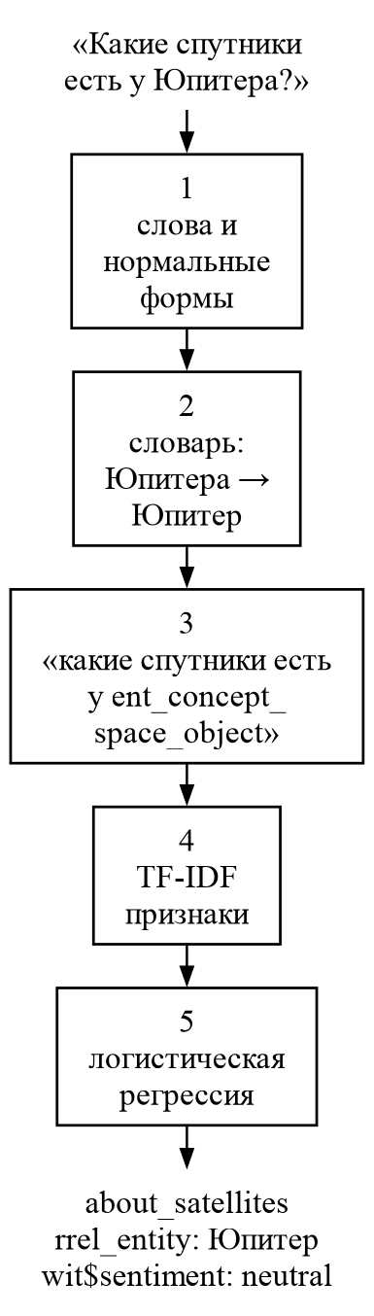
Рисунок 8 – Этапы разбора сообщения
1) Слова приводятся к нормальным формам морфологическим анализатором pymorphy3; учитываются все варианты разбора, «ё» приравнивается к «е», у названий вида «Аполлона-11» склоняется слово перед дефисом.
2) Упоминания понятий ищутся по словарю, который сервис получает из sc-памяти через sc-server: элементы concept_wit_entity, их основные и дополнительные идентификаторы, классы и максимальный класс ветки иерархии. Выбираются самые длинные совпадения, допускается одна опечатка в длинном слове. В ответе значение сущности — основной русский идентификатор, по которому агент NIKA найдёт её в concept_wit_entity. Приложение «класс + экземпляр» («чёрной дыры Стрелец A*») даёт одну сущность — экземпляр, а совпадения, состоящие только из слов конструкции вопроса («естественные спутники»), не выделяются, если в сообщении есть другая сущность.
3) Упоминания заменяются типом (максимальным классом ветки): так модель учится конструкции вопроса и распознаёт вопросы о любых объектах раздела, в том числе не встречавшихся в обучающих фразах.
4–5) Признаки текста — TF-IDF лемм и их пар, символьных n-грамм и набора типов сущностей; намерение и эмоциональная окраска определяются логистической регрессией, при уверенности ниже 0,35 намерение не возвращается.
7.2 Обучающие фразы
Фразы строит генератор gen_classification.py: в 18–20 формулировок на каждый класс подставляются объекты нужного типа из раздела в нужном падеже (в вопросах о созвездии «в созвездии …» подставляется созвездие, «в каком созвездии …» — объект; в вопросах об орбите — только те объекты, что обращаются по орбите). Постоянные упоминания Солнца и Земли в формулировках («от Солнца», «тяжелее Земли») тоже размечены как сущности. Для «Что такое …?» взяты все классы, экземпляры и отношения. Итого 762 фраз варианта «Космос» (таблица 5) и 228 общих фраз стандартных классов NIKA; экспорт записан в classification/ в формате Wit.ai.
Таблица 5 – Обучающие фразы варианта «Космос»
Намерение | Фраз | Пример
about_orbit | 85 | Ну и вокруг чего обращается Фобос?
about_satellites | 80 | Какие спутники есть у Плутона?
about_physical_parameters | 85 | Какая масса у Цереры?
about_discovery | 77 | Кто открыл Фобос?
about_constellation | 67 | Извините, а в каком созвездии находится Кольцевая туманность?
about_space_mission | 86 | Кто был в экипаже ракеты-носителя Восток?
about_entity | 252 | Определение искусственного спутника
subdividing | 30 | Каким бывает космический объект?

7.3 Тестовая страница
На странице http://localhost:8095 (аналог раздела Understanding в Wit.ai) видно, как разобрана фраза: подсвеченные сущности с системными идентификаторами, намерение и альтернативы, признак, текст после замены сущностей типом (рисунки 9–11).
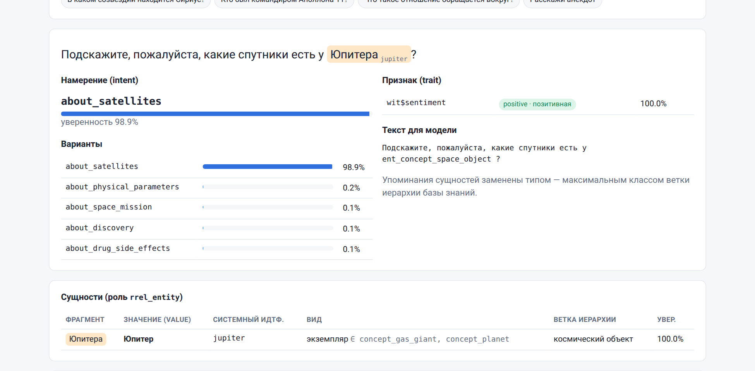
Рисунок 9 – Вежливый вопрос о спутниках Юпитера
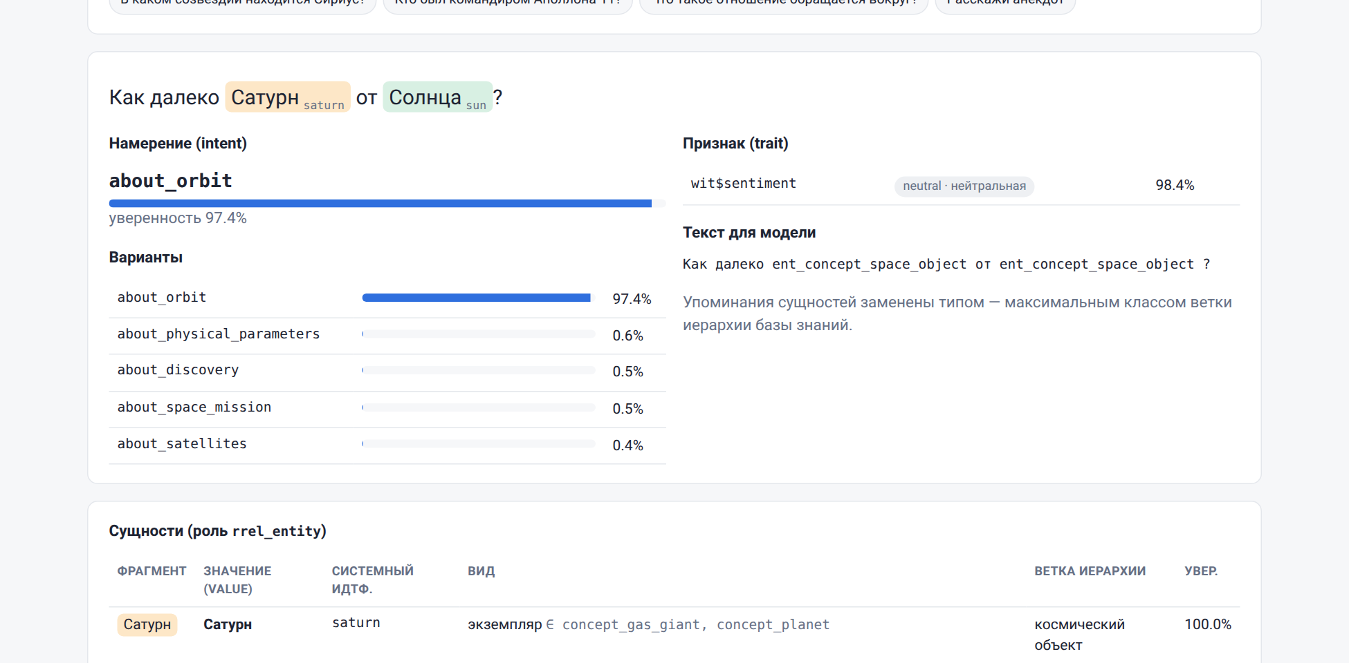
Рисунок 10 – Вопрос с двумя сущностями: Сатурн и Солнце
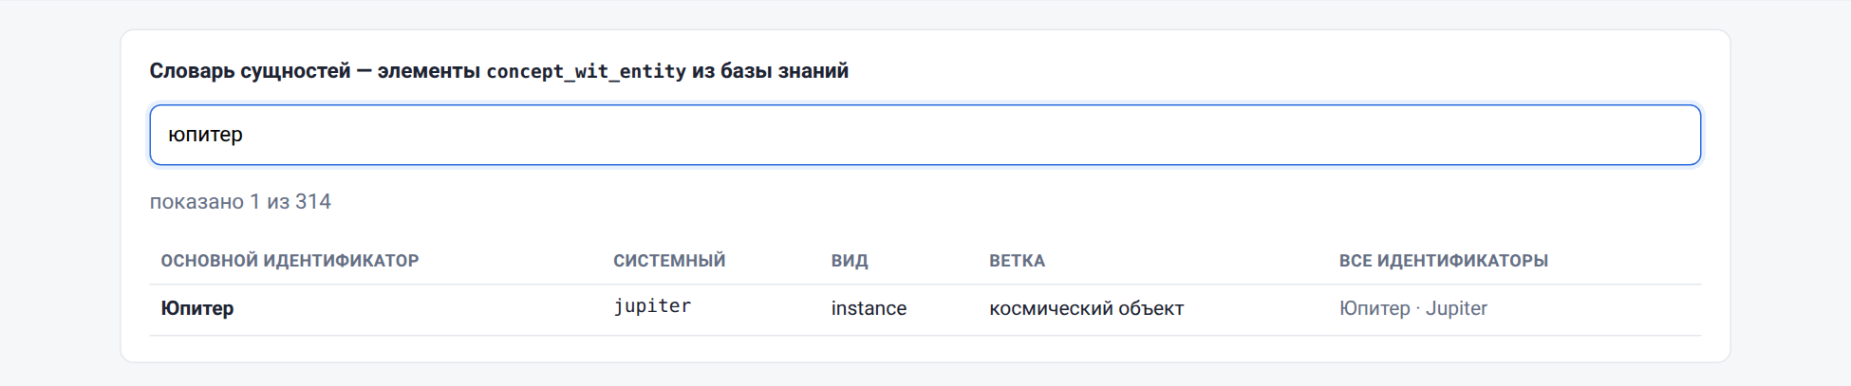
Рисунок 11 – Словарь сущностей из базы знаний (поиск «юпитер»)
8 КАЧЕСТВО КЛАССИФИКАТОРА
Выборки для проверки написаны вручную до обучения и в обучение не входят: валидационная (по ней допускалась доработка шаблонов) и итоговая тестовая (при настройке не использовалась). Перекрёстная проверка по пяти блокам выполнена на всех обучающих фразах сервиса и оптимистична, так как фразы шаблонные. Сущности засчитываются, только если набор выделенных сущностей совпал с эталоном полностью.
Таблица 6 – Качество распознавания
Набор | Фраз | Намерение | Сущности | Окраска
Перекрёстная проверка (все фразы сервиса) | 2623 | 99,2 % | 99,4 % | 99,6 %
Валидационная, «Космос» | 39 | 97,4 % | 100,0 % | 100,0 %
Итоговая тестовая, «Космос» — первая оценка | 38 | 97,4 % | 94,7 % | 100,0 %
Итоговая тестовая, «Космос» — после исправления | 38 | 100,0 % | 100,0 % | 100,0 %

Первая оценка на итоговой выборке выявила две ошибки с одной причиной: «Кто был командиром Аполлона-11?» — сущность «Аполлон-11» не найдена; «Какое агентство управляет Вояджером-1?» — сущность «Вояджер-1» не найдена. Названия вида «Аполлон-11», «Вояджер-1» в косвенных падежах не приводились к нормальной форме: морфологический анализатор разбирал токен «аполлона-11» целиком. После исправления (склоняется часть до дефиса, номер сохраняется) итоговая выборка распознаётся полностью; так как ошибки на ней уже были известны, этот результат приведён отдельно и не считается независимой оценкой. На валидационной выборке одна ошибка в намерении: «Сколько лун у Юпитера?» отнесено к физическим характеристикам (конструкция «сколько … у …» в обучающих фразах чаще встречается в вопросах о массе).
Таблица 7 – Итоговая тестовая выборка по намерениям (первая оценка)
Намерение | Фраз | P | R | F1
about_constellation | 5 | 1.00 | 1.00 | 1.00
about_discovery | 5 | 1.00 | 1.00 | 1.00
about_entity | 5 | 1.00 | 1.00 | 1.00
about_orbit | 5 | 1.00 | 1.00 | 1.00
about_physical_parameters | 5 | 1.00 | 1.00 | 1.00
about_satellites | 5 | 1.00 | 1.00 | 1.00
about_space_mission | 5 | 1.00 | 0.80 | 0.89
none | 1 | 0.50 | 1.00 | 0.67
subdividing | 2 | 1.00 | 1.00 | 1.00

9 ТЕСТИРОВАНИЕ В NIKA
9.1 Сборка
База знаний собирается при запуске problem-solver (make kb): все 1739 файлов, включая 16 файлов ЛР2 варианта «Космос», обработаны без ошибок. Сервис wit-local входит в docker compose NIKA и поднимается командой make up.
9.2 «Что такое …?» для всех сущностей
Скрипт test_what_is.py задаёт NIKA вопрос «Что такое …?» о каждом элементе раздела (для отношений — «Что такое отношение …?») и по sc-памяти проверяет класс сообщения, выделенную сущность и то, что ответ — её определение или примечание. Результат: 90 из 90 (классы — 26/26, экземпляры — 46/46, отношения — 18/18); полный перечень — в приложении А. До ЛР2 на вопросы об отношениях система не отвечала вовсе.
9.3 Сценарий
Сценарий прогнан через NIKA скриптом run_scenario.py: классификация совпала с ожидаемой в 12 из 12 сообщений (таблица 8). Сообщения получили системные идентификаторы lr2c_msg_<номер> и открываются в sc-web (рисунки 12, 13).
Таблица 8 – Классификация сообщений сценария в NIKA
№ | Сообщение | Классы в sc-памяти | Сущности | Ответ NIKA
1 | Поехали! | greeting_message | — | Рада видеть Вас!
2 | Что такое Юпитер? | message_about_entity, окраска: neutral | jupiter | Юпитер - пятая по удалённости от Солнца и самая крупная планета Солнечной системы, газовый гигант, масса которого в 2,5 раза превышает суммарную массу всех о…
3 | Вокруг чего обращается Юпитер? | message_about_orbit, окраска: neutral | jupiter | Извините, я не нашла ответа на Ваш вопрос. Я определила, что данное сообщение является элементом классов: сообщение об орбите космического объекта, сообщение…
4 | Какие спутники есть у Юпитера? | message_about_satellites, окраска: neutral | jupiter | Извините, я не нашла ответа на Ваш вопрос. Я определила, что данное сообщение является элементом классов: сообщение о спутниках небесного тела, сообщение с н…
5 | Какая масса у Юпитера? | message_about_physical_parameters, окраска: neutral | jupiter | Извините, я не нашла ответа на Ваш вопрос. Я определила, что данное сообщение является элементом классов: сообщение о физических характеристиках космического…
6 | Кто открыл Европу? | message_about_discovery, окраска: neutral | europa | Извините, я не нашла ответа на Ваш вопрос. Я определила, что данное сообщение является элементом классов: сообщение об открытии космического объекта, сообщен…
7 | В каком созвездии находится Сириус? | message_about_constellation, окраска: neutral | sirius | Извините, я не нашла ответа на Ваш вопрос. Я определила, что данное сообщение является элементом классов: сообщение о созвездии космического объекта, сообщен…
8 | Какие объекты есть в созвездии Орион? | message_about_constellation, окраска: neutral | orion_constellation | Извините, я не нашла ответа на Ваш вопрос. Я определила, что данное сообщение является элементом классов: сообщение о созвездии космического объекта, сообщен…
9 | Подскажите, пожалуйста, кто был в экипаже Аполлона-11? | message_about_space_mission, окраска: positive | apollo_11 | Извините, я не нашла ответа на Ваш вопрос. Я определила, что данное сообщение является элементом классов: сообщение о космической миссии, сообщение с позитив…
10 | Ну и когда запустили телескоп Хаббл, долго ещё ждать? | message_about_space_mission, окраска: negative | hubble_telescope | Извините, я не нашла ответа на Ваш вопрос. Я определила, что данное сообщение является элементом классов: сообщение о космической миссии, сообщение с негатив…
11 | Какие планеты ты знаешь? | message_about_subdividing | concept_planet | планета разбивается на газовый гигант, планета земной группы.
12 | Что такое отношение обращается вокруг? | message_about_entity, окраска: neutral | nrel_orbit | обращается вокруг* - бинарное ориентированное отношение, связывающее космический объект с тем космическим объектом, вокруг центра масс которого он движется п…

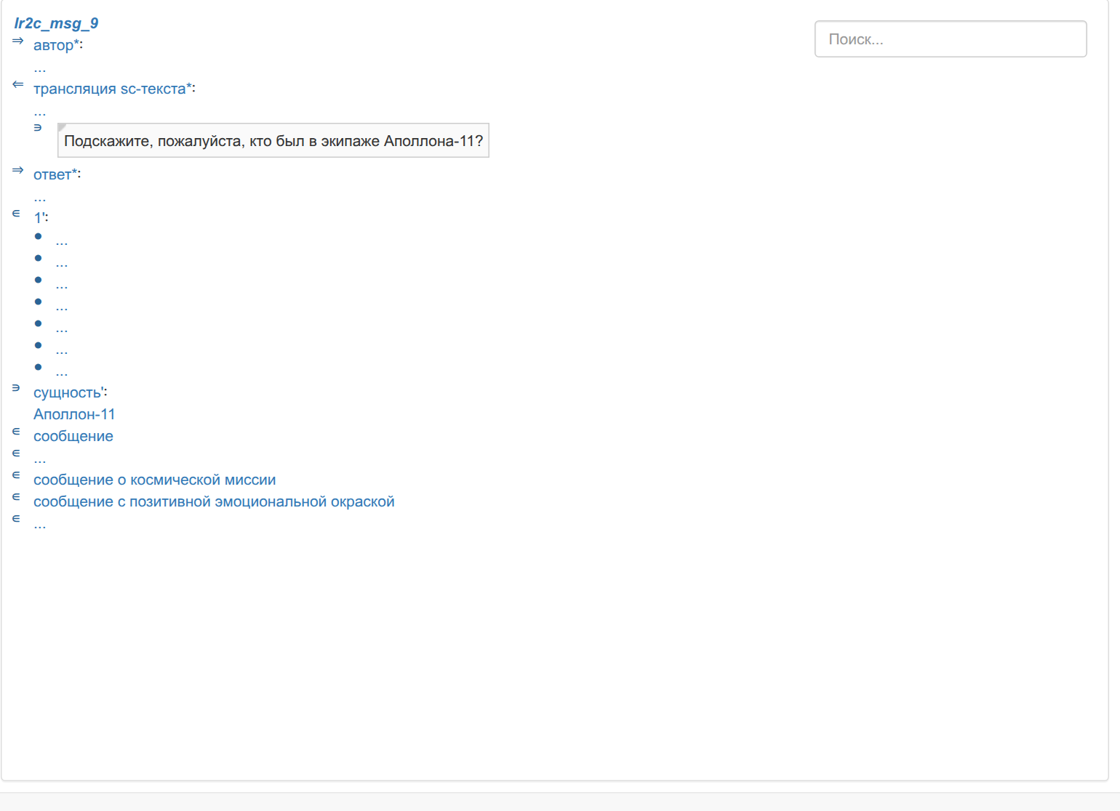
Рисунок 12 – Вежливый вопрос об экипаже «Аполлона-11» в sc-web
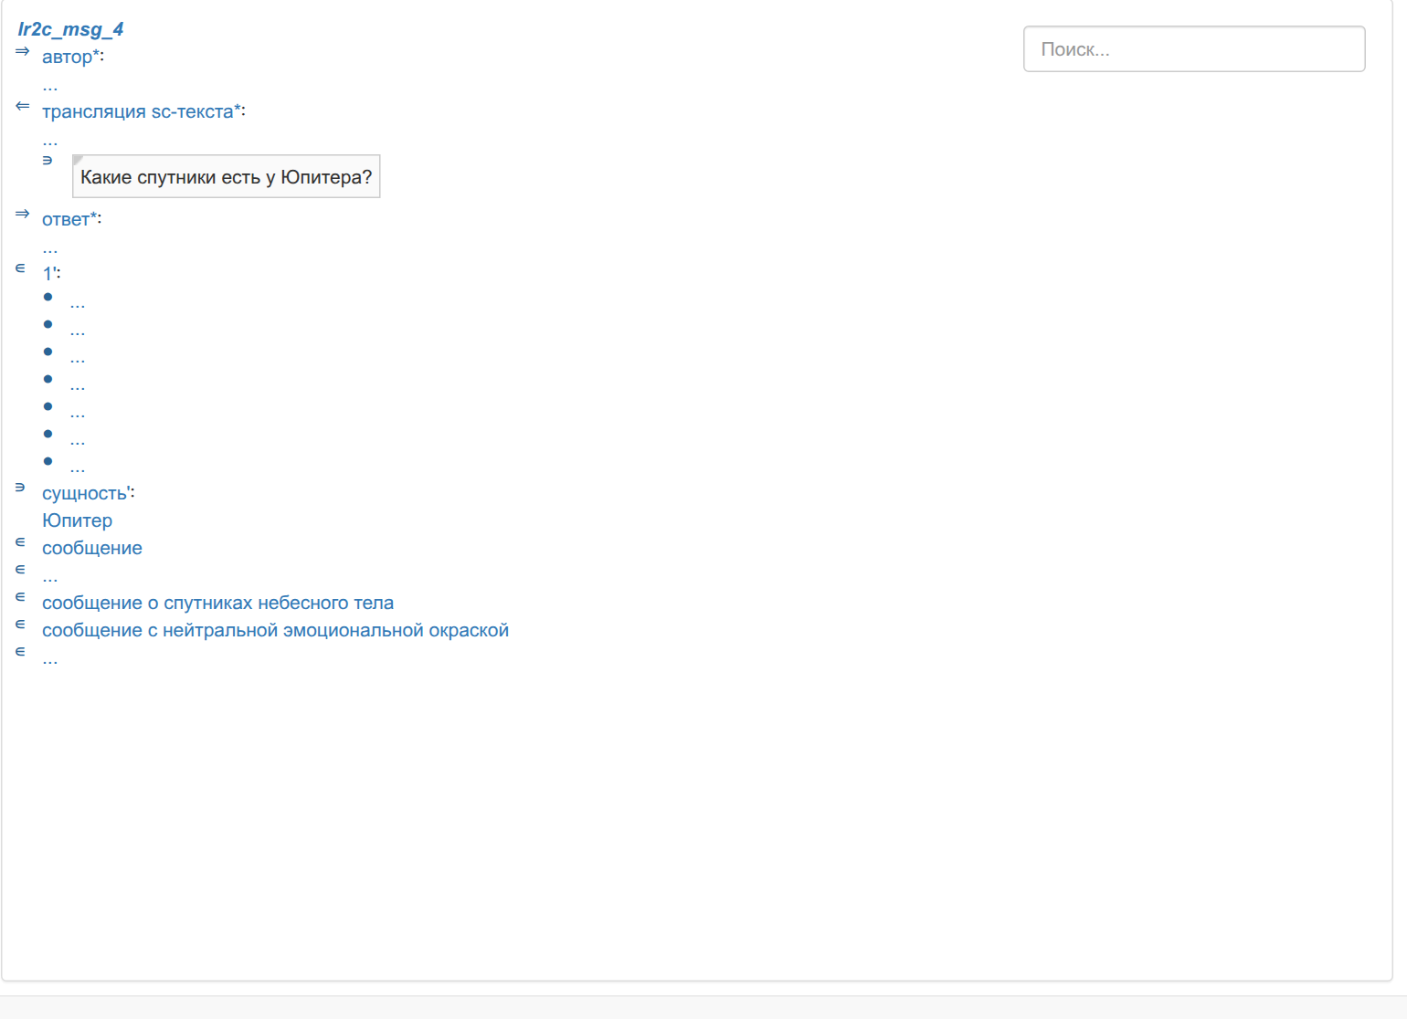
Рисунок 13 – Вопрос о спутниках Юпитера в sc-web
9.4 Диалог в интерфейсе NIKA
Рисунки 14 и 15 показывают сценарий в диалоговом интерфейсе. На приветствие, «Что такое …?» и вопрос о планетах система отвечает по существующим правилам; на шесть новых классов — перечнем классов сообщения и выделенных сущностей (правила ответа — ЛР3). Журнал тестовой страницы (рисунок 16) показывает запросы, которые агент NIKA отправил в wit-local; сообщения, распознанные правилами базы знаний, в сервис не попадают.
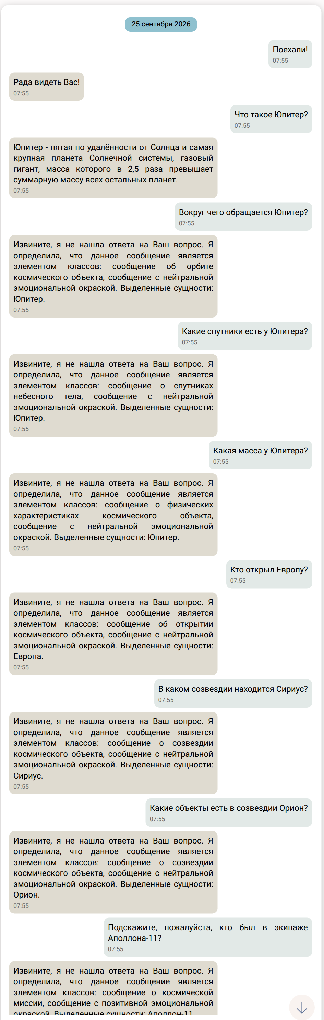
Рисунок 14 – Диалог по сценарию (начало)
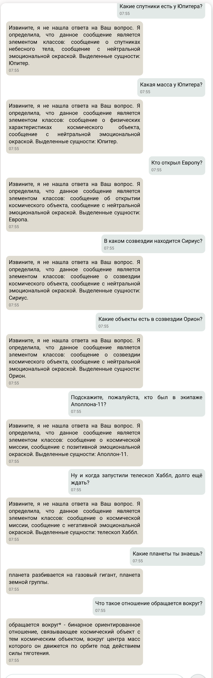
Рисунок 15 – Диалог по сценарию (окончание)
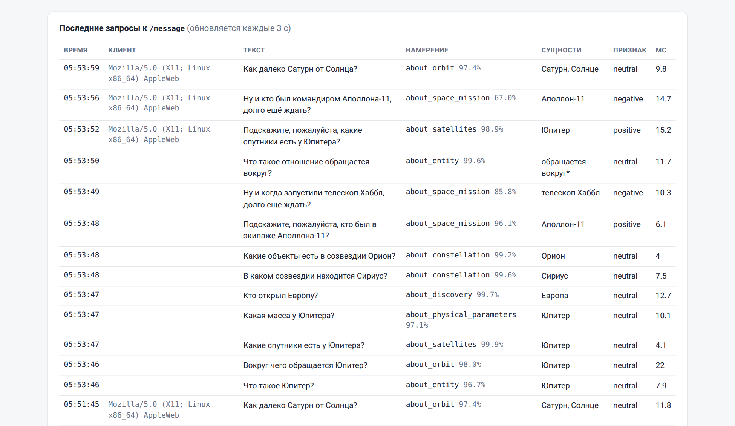
Рисунок 16 – Журнал запросов агента NIKA к wit-local
9.5 Найденные ошибки и их исправление
Во время работы найдены ошибки в самой NIKA и в базе знаний; ниже — те, что влияют на вариант «Космос».
– Ответ по умолчанию ронял sc-server. Когда класс сообщения распознан, а правила ответа нет, StandardMessageReplyAgent собирал текст «…является элементом классов:» и заменял предпоследний байт точкой; в UTF-8 это половина буквы «в», и сериализация ответа в JSON завершала процесс sc-machine исключением nlohmann::json. Исправлено в C++; заодно ответ теперь перечисляет классы и сущности сообщения — это видно на рисунках 14 и 15.
– Чужой текст в ответах об отношениях. Шаблоны фраз «Что такое …?» используют переменную _entity в двух тройках. Для сообщений об отношении поиск по шаблону в sc-machine возвращает тысячи несогласованных результатов (на «Что такое отношение масса?» — 2410, из них согласован один), и агент генерации фраз брал первый: в ответе оказывалось название раздела ядра или примечание другого понятия. В PhraseGenerationAgent добавлена проверка результата поиском с полностью связанными переменными; ответы об отношениях стали стабильными (90 из 90 в двух прогонах подряд).
– Отношения раздела не отвечали на «Что такое …?»: не входили в concept_wit_entity и не имели связки nrel_definition — исправлено в файле relations_as_entities.scs (подраздел 6.2).
– Отношение nrel_discoverer объявлено и в разделе «Космос», и в разделе «Медицина» с одинаковым основным идентификатором [первооткрыватель*]; две одинаковые sc-ссылки на одном узле сбивали поиск по шаблону фразы. Повторное объявление идентификатора удалено из файла раздела «Космос» (relations/nrel_discoverer.scs) — единственное изменение в файлах ЛР1.
– Названия с номером в косвенном падеже («Аполлона-11») не находились в словаре — исправлено в морфологической нормализации сервиса (раздел 8).
10 ВЫВОДЫ
Изучен механизм классификации сообщений NIKA: классы-намерения, признаки и сущности, их описание в базе знаний и путь сообщения от интерфейса до ответа. Облачный Wit.ai заменён собственным совместимым сервисом wit-local, который обучается на фразах в формате экспорта Wit.ai и берёт словарь сущностей из базы знаний, и правилами классификации в самой базе знаний.
Для варианта «Космос» спроектированы шесть классов вопросов (по три на участника бригады), составлен сценарий из 24 сообщений, добавлены 4 правила классификации в базе знаний, отношения раздела сделаны сущностями с определениями и примечаниями. Классификатор обучен на 762 фразах варианта; на итоговой тестовой выборке первая оценка — 97,4 % по намерениям и 94,7 % по сущностям, после исправления морфологии названий с номером — 100,0 % и 100,0 %.
NIKA отвечает на «Что такое …?» для всех 90 элементов раздела, сообщения сценария классифицируются верно (12 из 12). Исправлены две ошибки агентов NIKA (падение sc-server и несогласованный поиск по шаблону фразы) и конфликт идентификаторов между разделами. Классы, сущности и признак каждого сообщения записываются в sc-память — на них опираются правила ответа лабораторной работы №3.
СПИСОК ИСПОЛЬЗОВАННЫХ ИСТОЧНИКОВ
1. Лабораторный практикум по курсу «Технологии и инструментальные средства проектирования интеллектуальных систем»: методические указания. – Минск: БГУИР, кафедра ИИТ, 2023.
2. Репозиторий и документация системы NIKA [Электронный ресурс]. – Режим доступа: https://github.com/ostis-apps/nika.
3. Документация агентов классификации сообщений NIKA [Электронный ресурс]. – Режим доступа: https://github.com/ostis-apps/nika/tree/main/docs/agents.
4. Wit.ai HTTP API [Электронный ресурс]. – Режим доступа: https://wit.ai/docs/http.
5. sc-machine: SCs, шаблоны поиска, sc-server [Электронный ресурс]. – Режим доступа: https://ostis-ai.github.io/sc-machine/.
6. scl-machine [Электронный ресурс]. – Режим доступа: https://github.com/ostis-ai/scl-machine.
7. Стандарт Технологии OSTIS [Электронный ресурс]. – Режим доступа: https://libraries.ostis.net/standard/.
8. pymorphy3 — морфологический анализатор для русского языка [Электронный ресурс]. – Режим доступа: https://github.com/no-plagiarism/pymorphy3.
9. scikit-learn: TfidfVectorizer, LogisticRegression [Электронный ресурс]. – Режим доступа: https://scikit-learn.org/.
10. PlantUML, Graphviz — средства построения диаграмм [Электронный ресурс]. – Режим доступа: https://plantuml.com, https://graphviz.org.
11. Отчёт по лабораторной работе №1, вариант «Космос». – Минск: БГУИР, 2026.

ПРИЛОЖЕНИЕ А
(обязательное)
Ответы NIKA на вопросы «Что такое …?»
Таблица 9 – Вопросы «Что такое …?» и ответы системы
Вид | Вопрос | Ответ по | Ответ NIKA | Верно
кл. | Что такое искусственный спутник? | определение | искусственный спутник - космический аппарат, выведенный на орбиту вокруг небесного тела и совершающий вокруг него хотя бы один … | да
кл. | Что такое искусственный космический объект? | определение | искусственный космический объект - космический объект, созданный человеком и выведенный в космическое пространство: космический… | да
кл. | Что такое астероид? | определение | астероид - относительно небольшое каменистое или металлическое тело Солнечной системы, обращающееся вокруг Солнца. Большинство … | да
кл. | Что такое чёрная дыра? | определение | чёрная дыра - область пространства-времени, гравитационное притяжение которой настолько велико, что покинуть её не могут даже о… | да
кл. | Что такое комета? | определение | комета - малое тело Солнечной системы, состоящее изо льда и пыли, которое при приближении к Солнцу образует газопылевую оболочк… | да
кл. | Что такое созвездие? | примечание | созвездие - Важно: созвездие не является космическим объектом - это область неба, а не тело. Поэтому в данной предметной област… | да
кл. | Что такое космодром? | определение | космодром - территория с комплексом сооружений и техники, предназначенная для сборки, подготовки и запуска ракет-носителей с ко… | да
кл. | Что такое космонавт? | определение | космонавт - человек, прошедший специальную подготовку и совершивший полёт в космическое пространство в качестве члена экипажа к… | да
кл. | Что такое карликовая планета? | определение | карликовая планета - небесное тело, обращающееся вокруг Солнца и имеющее близкую к шарообразной форму, но, в отличие от планеты… | да
кл. | Что такое галактика? | определение | галактика - гравитационно связанная система из звёзд, звёздных скоплений, межзвёздного газа, пыли и тёмной материи. По морфолог… | да
кл. | Что такое газовый гигант? | определение | газовый гигант - планета, состоящая преимущественно из водорода и гелия и не имеющая чёткой твёрдой поверхности. В Солнечной си… | да
кл. | Что такое межпланетная станция? | определение | межпланетная станция - автоматический космический аппарат, предназначенный для полёта к другим телам Солнечной системы и их исс… | да
кл. | Что такое ракета-носитель? | определение | ракета-носитель - многоступенчатая ракета, предназначенная для выведения полезной нагрузки (космических аппаратов) в космическо… | да
кл. | Что такое естественный спутник? | определение | естественный спутник - небесное тело естественного происхождения, обращающееся вокруг планеты, карликовой планеты или малого те… | да
кл. | Что такое естественный космический объект? | определение | естественный космический объект - космический объект, возникший без участия человека: звезда, планета, спутник, малое тело, тум… | да
кл. | Что такое туманность? | определение | туманность - участок межзвёздной среды, выделяющийся своим излучением или поглощением на общем фоне неба. Различают эмиссионные… | да
кл. | Что такое планета? | определение | планета - небесное тело, обращающееся вокруг звезды, обладающее достаточной массой для того, чтобы под действием собственной гр… | да
кл. | Что такое планетная система? | определение | планетная система - система, состоящая из звезды и обращающихся вокруг неё планет, карликовых планет, спутников, малых тел и ме… | да
кл. | Что такое малое тело Солнечной системы? | определение | малое тело Солнечной системы - объект, обращающийся вокруг Солнца, который не является ни планетой, ни карликовой планетой, ни … | да
кл. | Что такое космическое агентство? | определение | космическое агентство - государственная или межгосударственная организация, отвечающая за разработку, запуск и эксплуатацию кос… | да
кл. | Что такое космическая миссия? | определение | космическая миссия - космический полёт, организованный для достижения заранее поставленной цели: вывода аппарата на орбиту, исс… | да
кл. | Что такое космический объект? | определение | космический объект - материальное тело или система тел естественного либо искусственного происхождения, находящиеся в космическ… | да
кл. | Что такое орбитальная станция? | определение | орбитальная станция - долговременный пилотируемый космический аппарат, предназначенный для длительного пребывания экипажа на ор… | да
кл. | Что такое космический аппарат? | определение | космический аппарат - техническое устройство, предназначенное для выполнения задач в космическом пространстве: исследования, св… | да
кл. | Что такое звезда? | примечание | звезда - Звёзды классифицируют по спектральным классам O, B, A, F, G, K, M - от самых горячих к самым холодным. Солнце относитс… | да
кл. | Что такое планета земной группы? | определение | планета земной группы - планета, состоящая преимущественно из силикатов и металлов, обладающая твёрдой поверхностью и высокой с… | да
экз. | Что такое Орион? | определение | Орион - экваториальное созвездие, одно из самых заметных на небе; включает яркие звёзды Бетельгейзе и Ригель, а также характерн… | да
экз. | Что такое Лира? | определение | Лира - небольшое созвездие северного полушария неба, главной звездой которого является Вега - одна из самых ярких звёзд ночного… | да
экз. | Что такое Большой Пёс? | определение | Большой Пёс - созвездие южного полушария неба, в котором находится Сириус - самая яркая звезда ночного неба. | да
экз. | Что такое Андромеда? | определение | Андромеда - созвездие северного полушария неба, названное в честь героини древнегреческой мифологии; в его границах наблюдается… | да
экз. | Что такое Стрелец? | определение | Стрелец - зодиакальное созвездие южного полушария неба, в направлении которого находится центр галактики Млечный Путь. | да
экз. | Что такое Байконур? | определение | Байконур - первый и крупнейший в мире космодром, расположенный на территории Казахстана и арендуемый Россией. С него был выполн… | да
экз. | Что такое Мыс Канаверал? | определение | Мыс Канаверал - космодром на восточном побережье Флориды, основная стартовая площадка США, с которой стартовали миссии программ… | да
экз. | Что такое Восточный? | определение | Восточный - российский космодром в Амурской области, строительство которого начато в 2012 году с целью обеспечить независимый д… | да
экз. | Что такое Юрий Гагарин? | определение | Юрий Гагарин - советский лётчик-космонавт, первый человек, совершивший полёт в космическое пространство 12 апреля 1961 года на … | да
экз. | Что такое Валентина Терешкова? | определение | Валентина Терешкова - советский космонавт, первая в мире женщина-космонавт, совершившая полёт в космос 16 июня 1963 года на кор… | да
экз. | Что такое Нил Армстронг? | определение | Нил Армстронг - американский астронавт, командир миссии "Аполлон-11" и первый человек, ступивший на поверхность Луны 20 июля 19… | да
экз. | Что такое Млечный Путь? | определение | Млечный Путь - спиральная галактика с перемычкой, в которой находится Солнечная система. Содержит порядка 200-400 миллиардов зв… | да
экз. | Что такое галактика Андромеды? | определение | галактика Андромеды - ближайшая к Млечному Пути крупная спиральная галактика, находящаяся на расстоянии около 2,5 миллиона свет… | да
экз. | Что такое туманность Ориона? | определение | туманность Ориона - яркая эмиссионная туманность и ближайшая к Земле область активного звездообразования, видимая невооружённым… | да
экз. | Что такое Кольцевая туманность? | определение | Кольцевая туманность - планетарная туманность в созвездии Лиры, образовавшаяся из сброшенной оболочки умирающей звезды. Её угло… | да
экз. | Что такое Стрелец A*? | определение | Стрелец A* - сверхмассивная чёрная дыра в центре галактики Млечный Путь массой около 4,3 миллиона масс Солнца. Её изображение б… | да
экз. | Что такое Восток-1? | определение | Восток-1 - первый в истории пилотируемый космический полёт, выполненный 12 апреля 1961 года. Юрий Гагарин совершил один виток в… | да
экз. | Что такое Восток-6? | определение | Восток-6 - космический полёт, в ходе которого 16 июня 1963 года Валентина Терешкова стала первой женщиной, побывавшей в космосе. | да
экз. | Что такое Аполлон-11? | определение | Аполлон-11 - космическая миссия, в ходе которой 20 июля 1969 года человек впервые совершил посадку на поверхность Луны. | да
экз. | Что такое запуск Спутника-1? | определение | запуск Спутника-1 - первая в истории космическая миссия, в ходе которой 4 октября 1957 года на околоземную орбиту был выведен п… | да
экз. | Что такое Луна? | определение | Луна - единственный естественный спутник Земли, второй по яркости объект земного неба после Солнца и единственное небесное тело… | да
экз. | Что такое Фобос? | определение | Фобос - больший из двух естественных спутников Марса, имеющий неправильную форму и обращающийся вокруг планеты быстрее, чем она… | да
экз. | Что такое Европа? | определение | Европа - шестой спутник Юпитера, один из четырёх галилеевых спутников. Под её ледяной корой предполагается наличие подповерхнос… | да
экз. | Что такое Земля? | определение | Земля - третья по удалённости от Солнца планета Солнечной системы и единственное известное на данный момент небесное тело, насе… | да
экз. | Что такое Марс? | определение | Марс - четвёртая по удалённости от Солнца планета Солнечной системы, названная в честь древнеримского бога войны. Красноватый о… | да
экз. | Что такое Юпитер? | определение | Юпитер - пятая по удалённости от Солнца и самая крупная планета Солнечной системы, газовый гигант, масса которого в 2,5 раза пр… | да
экз. | Что такое Сатурн? | определение | Сатурн - шестая планета Солнечной системы, газовый гигант, наиболее известный своей яркой системой колец, состоящих преимуществ… | да
экз. | Что такое Плутон? | определение | Плутон - карликовая планета Солнечной системы, крупнейший известный объект пояса Койпера. С 1930 по 2006 год считался девятой п… | да
экз. | Что такое Церера? | определение | Церера - карликовая планета и самый крупный объект главного пояса астероидов между орбитами Марса и Юпитера. | да
экз. | Что такое Веста? | определение | Веста - один из крупнейших астероидов главного пояса и самый яркий астероид на земном небе. | да
экз. | Что такое комета Галлея? | определение | комета Галлея - яркая короткопериодическая комета, возвращающаяся к Солнце примерно каждые 75-76 лет. Названа в честь Эдмунда Г… | да
экз. | Что такое Солнечная система? | определение | Солнечная система - планетная система, включающая центральную звезду Солнце и все естественные космические объекты, обращающиес… | да
экз. | Что такое Роскосмос? | определение | Роскосмос - российская государственная корпорация, отвечающая за космическую деятельность Российской Федерации, включая пилотир… | да
экз. | Что такое НАСА? | определение | НАСА - Национальное управление по аэронавтике и исследованию космического пространства, ведомство США, отвечающее за гражданску… | да
экз. | Что такое Европейское космическое агентство? | определение | Европейское космическое агентство - межправительственная организация, объединяющая ресурсы европейских стран для реализации сов… | да
экз. | Что такое Спутник-1? | определение | Спутник-1 - первый в истории искусственный спутник Земли, запущенный Советским Союзом 4 октября 1957 года и открывший космическ… | да
экз. | Что такое телескоп Хаббл? | определение | телескоп Хаббл - автоматическая обсерватория на околоземной орбите, работающая вне земной атмосферы, что позволяет ей получать … | да
экз. | Что такое Международная космическая станция? | определение | Международная космическая станция - пилотируемая орбитальная станция, используемая как многоцелевой космический исследовательск… | да
экз. | Что такое станция Мир? | определение | станция Мир - советская, а затем российская пилотируемая орбитальная станция, работавшая на околоземной орбите с 1986 по 2001 г… | да
экз. | Что такое Вояджер-1? | определение | Вояджер-1 - автоматическая межпланетная станция, исследовавшая Юпитер и Сатурн, а в 2012 году ставшая первым созданным человеко… | да
экз. | Что такое Новые горизонты? | определение | Новые горизонты - автоматическая межпланетная станция, совершившая в июле 2015 года первый в истории пролёт вблизи Плутона и пе… | да
экз. | Что такое ракета-носитель Спутник? | определение | ракета-носитель Спутник - советская ракета-носитель, созданная на базе межконтинентальной баллистической ракеты Р-7 и выведшая … | да
экз. | Что такое ракета-носитель Восток? | определение | ракета-носитель Восток - семейство советских трёхступенчатых ракет-носителей, с помощью которых были выведены на орбиту первые … | да
экз. | Что такое Сатурн-5? | определение | Сатурн-5 - американская сверхтяжёлая ракета-носитель, использовавшаяся в программе "Аполлон" для доставки экипажей к Луне; сама… | да
экз. | Что такое Солнце? | определение | Солнце - единственная звезда Солнечной системы, вокруг которой обращаются все её планеты и другие тела. Представляет собой горя… | да
экз. | Что такое Сириус? | определение | Сириус - самая яркая звезда ночного неба, кратная звёздная система, расположенная на расстоянии около 8,6 светового года от Сол… | да
отн. | Что такое отношение первооткрыватель? | примечание | первооткрыватель* - первооткрыватель указывается вместе с годом открытия; если открытие сделано несколькими учёными или коллект… | да
отн. | Что такое отношение дата открытия? | примечание | дата открытия* - в разделе «Космос» связки заданы для 5 пар объектов, например: Фобос — 18 августа 1877 года. | да
отн. | Что такое отношение среднее расстояние до Солнца? | определение | среднее расстояние до Солнца* - бинарное ориентированное отношение, связывающее космический объект со значением большой полуоси… | да
отн. | Что такое отношение экваториальный радиус? | примечание | экваториальный радиус* - в разделе «Космос» связки заданы для 6 пар объектов, например: Луна — 1738,1 км. | да
отн. | Что такое отношение дата запуска? | определение | дата запуска* - бинарное ориентированное отношение, связывающее искусственный космический объект с датой его выведения в космич… | да
отн. | Что такое отношение место запуска? | примечание | место запуска* - в разделе «Космос» связки заданы для 4 пар объектов, например: Восток-1 — Байконур. | да
отн. | Что такое отношение расположен в созвездии? | примечание | расположен в созвездии* - в разделе «Космос» связки заданы для 5 пар объектов, например: галактика Андромеды — Андромеда. | да
отн. | Что такое отношение масса? | примечание | масса* - в разделе «Космос» связки заданы для 7 пар объектов, например: Луна — 7,35·10^22 кг. | да
отн. | Что такое отношение экипаж? | примечание | экипаж* - в разделе «Космос» связки заданы для 3 пар объектов, например: Восток-1 — Юрий Гагарин. | да
отн. | Что такое отношение цель миссии? | определение | цель миссии* - бинарное ориентированное отношение, связывающее космическую миссию с описанием задачи, ради решения которой она … | да
отн. | Что такое отношение естественный спутник? | определение | естественный спутник* - бинарное ориентированное отношение, связывающее небесное тело с телом естественного происхождения, обра… | да
отн. | Что такое отношение оператор? | примечание | оператор* - в разделе «Космос» связки заданы для 11 пар объектов, например: Спутник-1 — Роскосмос. | да
отн. | Что такое отношение обращается вокруг? | примечание | обращается вокруг* - в разделе «Космос» связки заданы для 15 пар объектов, например: Спутник-1 — Земля. | да
отн. | Что такое отношение период обращения? | определение | период обращения* - бинарное ориентированное отношение, связывающее космический объект со значением промежутка времени, за кото… | да
отн. | Что такое отношение спектральный класс? | определение | спектральный класс* - бинарное ориентированное отношение, связывающее звезду с обозначением её класса в спектральной классифика… | да
отн. | Что такое отношение дата начала миссии? | определение | дата начала миссии* - бинарное ориентированное отношение, связывающее космическую миссию с датой её начала, то есть датой старта. | да
отн. | Что такое отношение ракета-носитель? | определение | ракета-носитель* - бинарное ориентированное отношение, связывающее космическую миссию с той ракетой-носителем, которая использо… | да
отн. | Что такое отношение командир экипажа? | примечание | командир экипажа' - в разделе «Космос» связки заданы для 3 пар объектов, например: Восток-1 — Юрий Гагарин. | да

ПРИЛОЖЕНИЕ Б
(справочное)
Контрольные вопросы и задачи
1. Что такое классификация, какова её цель, как можно классифицировать сообщение?
Классификация — отнесение объекта к одному из заранее заданных классов по его признакам; её цель — по описанию нового объекта определить, к какому известному классу он принадлежит. Сообщение классифицируют по теме или намерению («вопрос о спутниках»), по типу высказывания (вопрос, утверждение, восклицание), по времени описываемых событий, по признакам вроде вежливости; параллельно из сообщения извлекают сущности — объекты, о которых оно («Юпитер»).
2. Какие возможности у Wit.ai и как он работает?
Wit.ai по тексту определяет намерение, сущности с ролями и признаки, предоставляет встроенные сущности (дата, место, число) и признаки (wit$sentiment), позволяет экспортировать данные в JSON. Работа — обучение с учителем: разработчик размечает фразы, сервис строит модель и на запрос GET /message?q=… возвращает JSON с оценками уверенности. wit-local повторяет этот интерфейс локально.
3. Чем отличаются алфавит ядра SC-кода и алфавит SC-кода?
Ядро SC-кода содержит минимум синтаксических типов: sc-узел, sc-ссылку, sc-коннектор (общую дугу) и базовую дугу — константную позитивную постоянную дугу принадлежности; этого достаточно для представления любых знаний. Алфавит SC-кода вводит уточнённые типы: константы и переменные, позитивные, негативные и нечёткие, постоянные и временные дуги, структурные типы узлов (класс, отношение, роль, структура, кортеж). Он не расширяет выразительность, а делает тексты компактнее и удобнее для обработки.
4. На чём основаны направления расширения ядра SC-кода?
На уточнении типологии sc-элементов — по константности, по виду принадлежности, по времени существования, по структурному типу узла — и на введении ключевых понятий (ролей rrel_… и неролевых отношений nrel_…), через которые описываются предметные области.
5. Классификация интеллектуальных систем.
По назначению — справочные, обучающие, экспертные, системы поддержки принятия решений, решатели задач, управляющие системы и роботы; по модели знаний — продукционные, сетевые (семантические сети), фреймовые, нейросетевые, гибридные; по активности — отвечающие на запросы и действующие по собственной инициативе. NIKA — обучающая экспертная система на базе технологии OSTIS с семантической базой знаний.
6. Что такое экспертная система и чем она отличается от других систем?
Это система, содержащая знания эксперта о слабо формализуемой узкой предметной области и способная предлагать и объяснять решения. Отличие — знания отделены от механизма вывода, ответ получается выводом по правилам и может быть обоснован, а базу знаний можно расширять без изменения программы.
7. Формы представления знаний; какая используется в работе?
Логические (предикаты, продукции), сетевые (семантические сети), фреймы, нейросетевые модели, тексты на естественном языке. В работе — семантическая сеть в SC-коде (SCs, просмотр в SCn и SCg), правила классификации — импликации над sc-структурами, а для статистического классификатора — размеченные обучающие фразы.
8. Что учитывать при составлении и формализации диалога?
Вопросы должны опираться на понятия и отношения базы знаний; каждое сообщение пользователя — принадлежать хотя бы одному классу, а его сущности — входить в concept_wit_entity; ответ должен строиться по фактам базы знаний и учитывать их отсутствие; нужно предусмотреть разные формулировки, падежи, синонимы, опечатки, вежливость и сообщения вне темы; идентификаторы Wit.ai в базе знаний должны совпадать с именами намерений и признаков классификатора.
Задача 1. Формализация сообщений с выделением сущностей. Новые классы сообщений и роли сущностей получают идентификатор Wit.ai (nrel_wit_ai_idtf) и включаются в concept_intent_possible_class или множество ролей сущностей.
а) Поставь будильник на 7 утра.
..m_a <- concept_message; <- concept_message_about_alarm;
<= nrel_sc_text_translation: ... (* -> [Поставь будильник на 7 утра.] (* <- lang_ru;; *);; *);
-> rrel_time: ..t_7;;
..t_7 <- concept_time; => nrel_main_idtf: [7 утра] (* <- lang_ru;; *);;

б) Сколько стоит арбуз на рынке?
..m_b <- concept_message; <- concept_message_about_price;
<= nrel_sc_text_translation: ... (* -> [Сколько стоит арбуз на рынке?] (* <- lang_ru;; *);; *);
-> rrel_goods: watermelon; -> rrel_place: market;;

в) Сколько ядер у процессора Intel Core i9-12900K?
..m_c <- concept_message; <- concept_message_about_parameter;
<= nrel_sc_text_translation: ... (* -> [Сколько ядер у процессора Intel Core i9-12900K?] (* <- lang_ru;; *);; *);
-> rrel_entity: core_i9_12900k; -> rrel_parameter: nrel_cores_number;;

г) Что ты знаешь о «9В» классе?
..m_d <- concept_message; <- concept_message_about_entity;
<= nrel_sc_text_translation: ... (* -> [Что ты знаешь о «9В» классе?] (* <- lang_ru;; *);; *);
-> rrel_entity: class_9v;;
class_9v <- concept_school_class; <- concept_wit_entity;;

д) Расскажи о треугольнике АВС.
..m_e <- concept_message; <- concept_message_about_entity;
<= nrel_sc_text_translation: ... (* -> [Расскажи о треугольнике АВС.] (* <- lang_ru;; *);; *);
-> rrel_entity: triangle_abc;;
triangle_abc <- concept_triangle; <- concept_wit_entity;;

е) Алиса, включи, пожалуйста, свет на кухне.
..m_f <- concept_message; <- concept_message_about_turning_on;
<- concept_message_with_positive_emotion_coloring;
<= nrel_sc_text_translation: ... (* -> [Алиса, включи, пожалуйста, свет на кухне.] (* <- lang_ru;; *);; *);
-> rrel_addressee: alice; -> rrel_device: light; -> rrel_place: kitchen;;

